EVIDENCIA 1
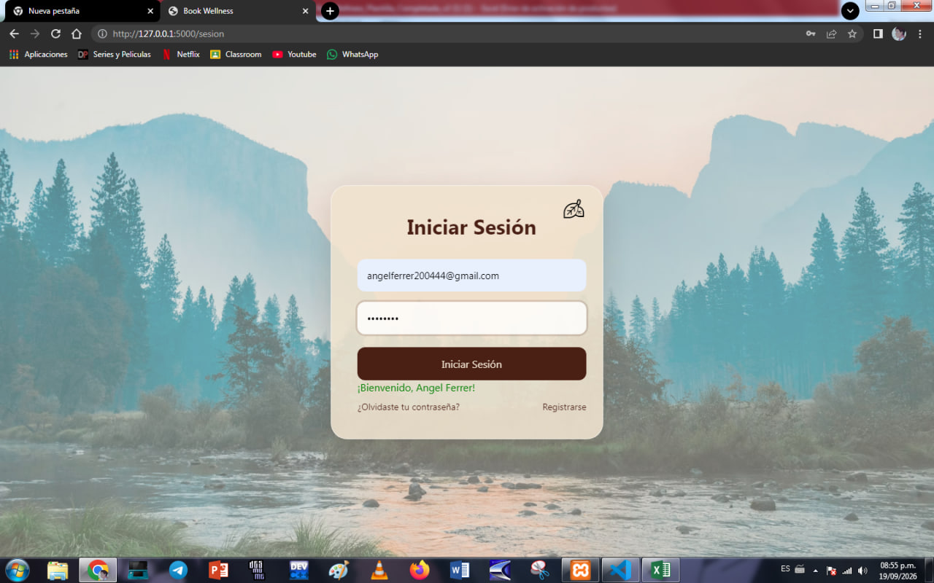

EVIDENCIA 2
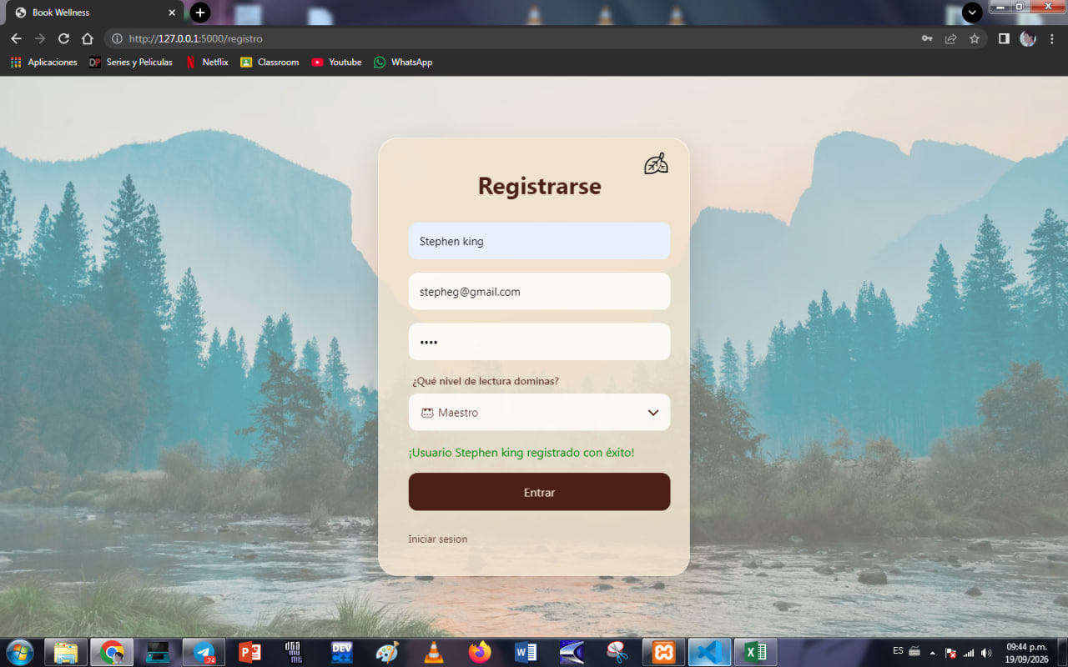
EVIDENCIA 3
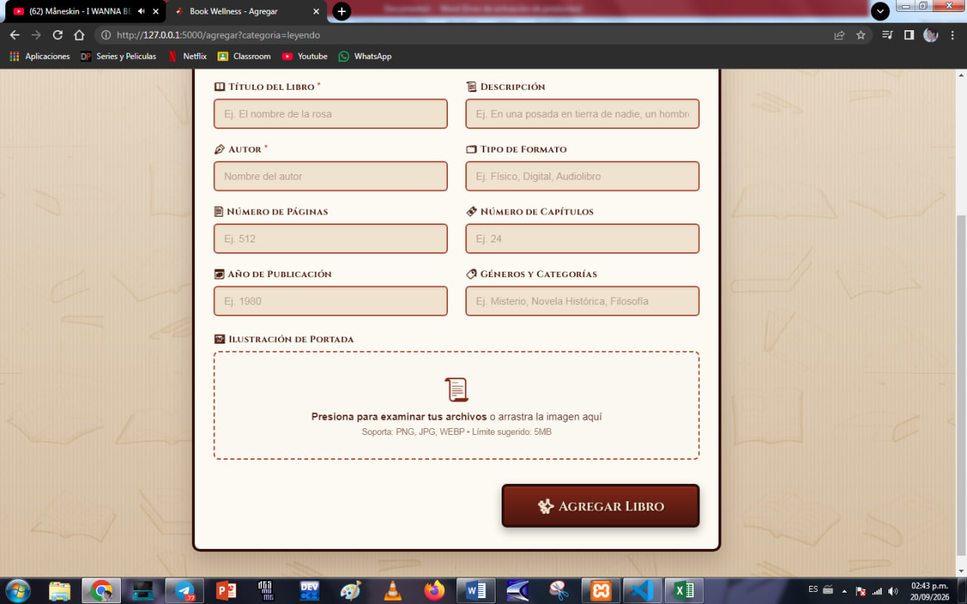

EVIDENCIA 4


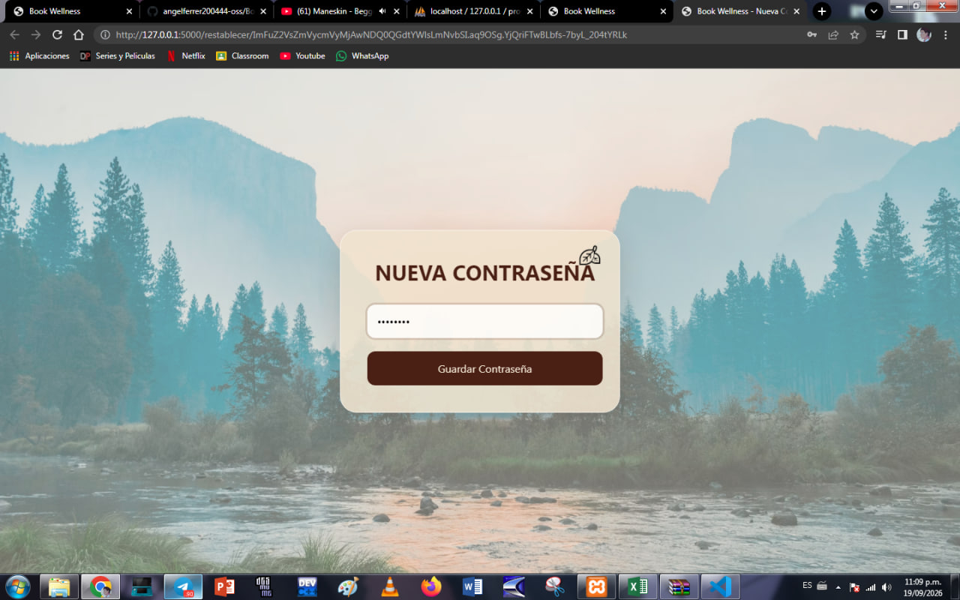
EVIDENCIA 5

EVIDENCIA 6
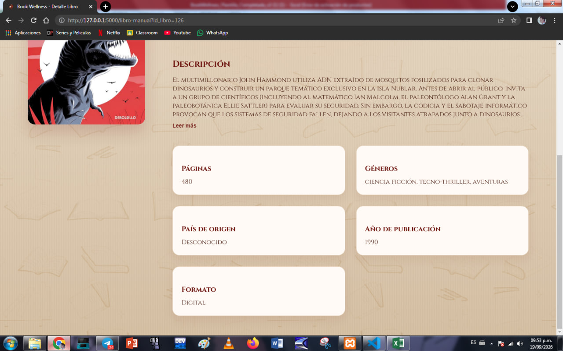
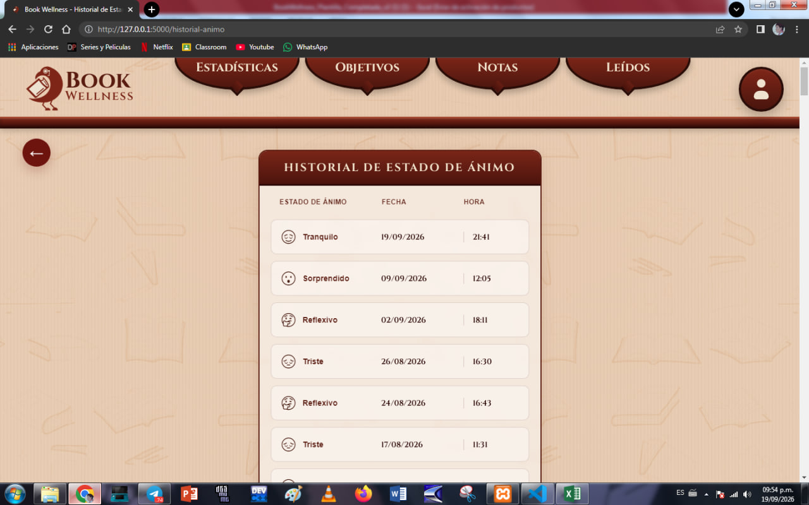
EVIDENCIA 7

EVIDENCIA 8
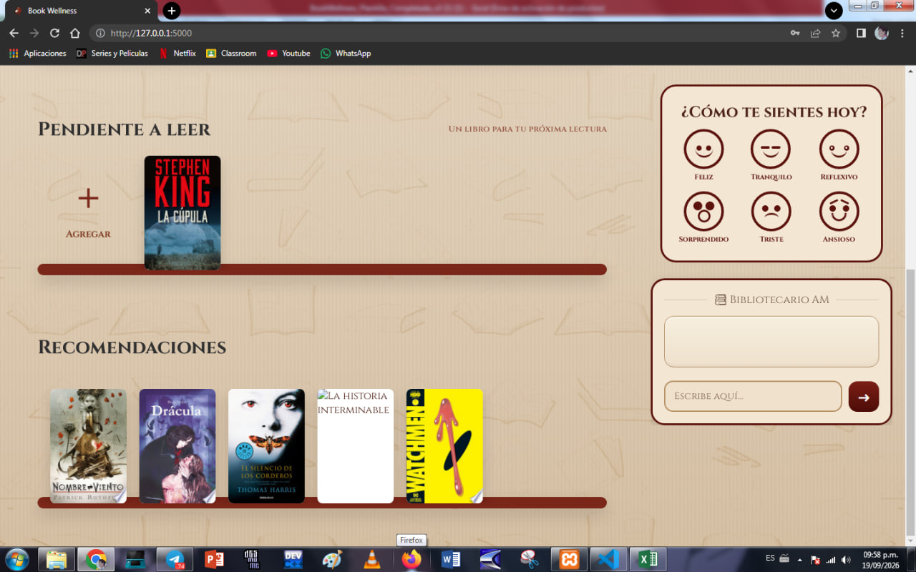
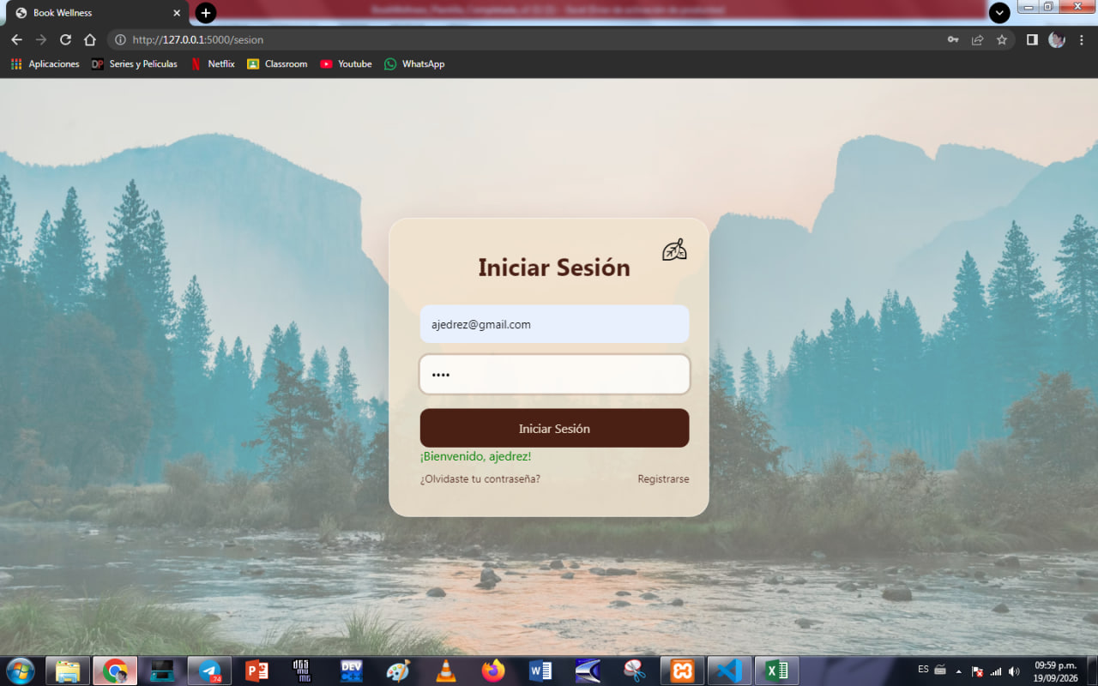
EVIDENCIA 9

EVIDENCIA 10
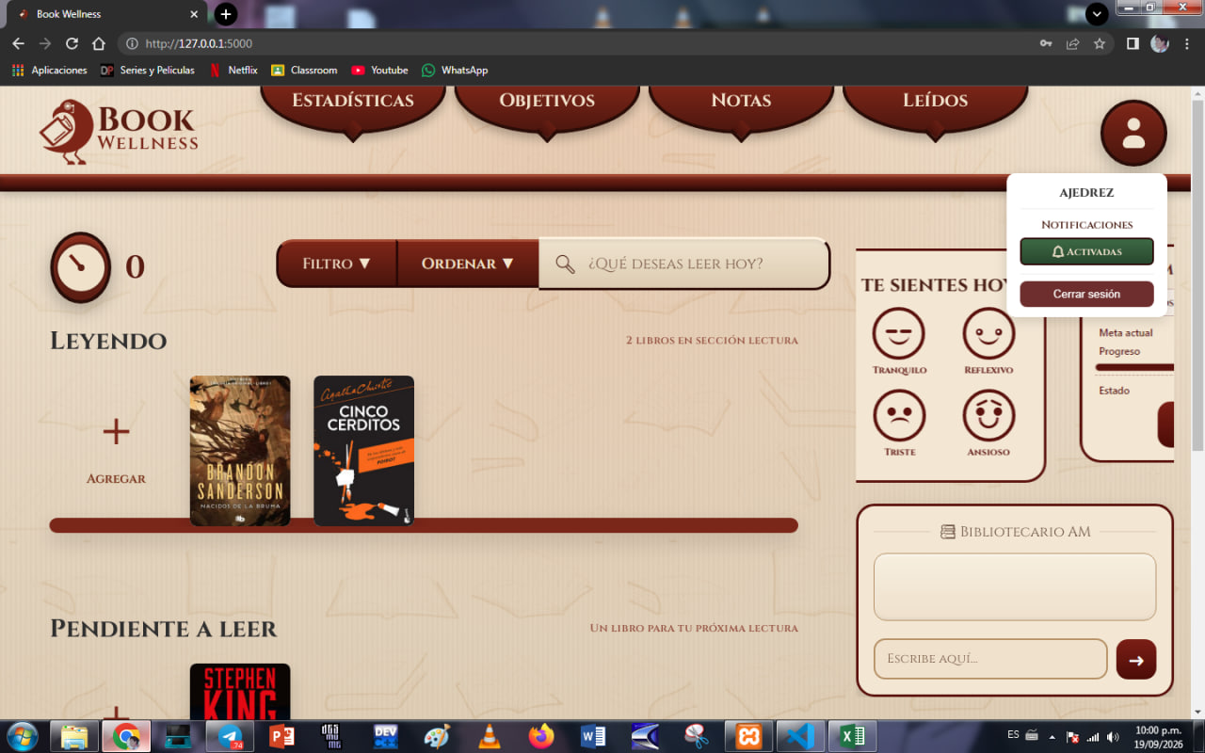
EVIDENCIA 11


EVIDENCIA 12
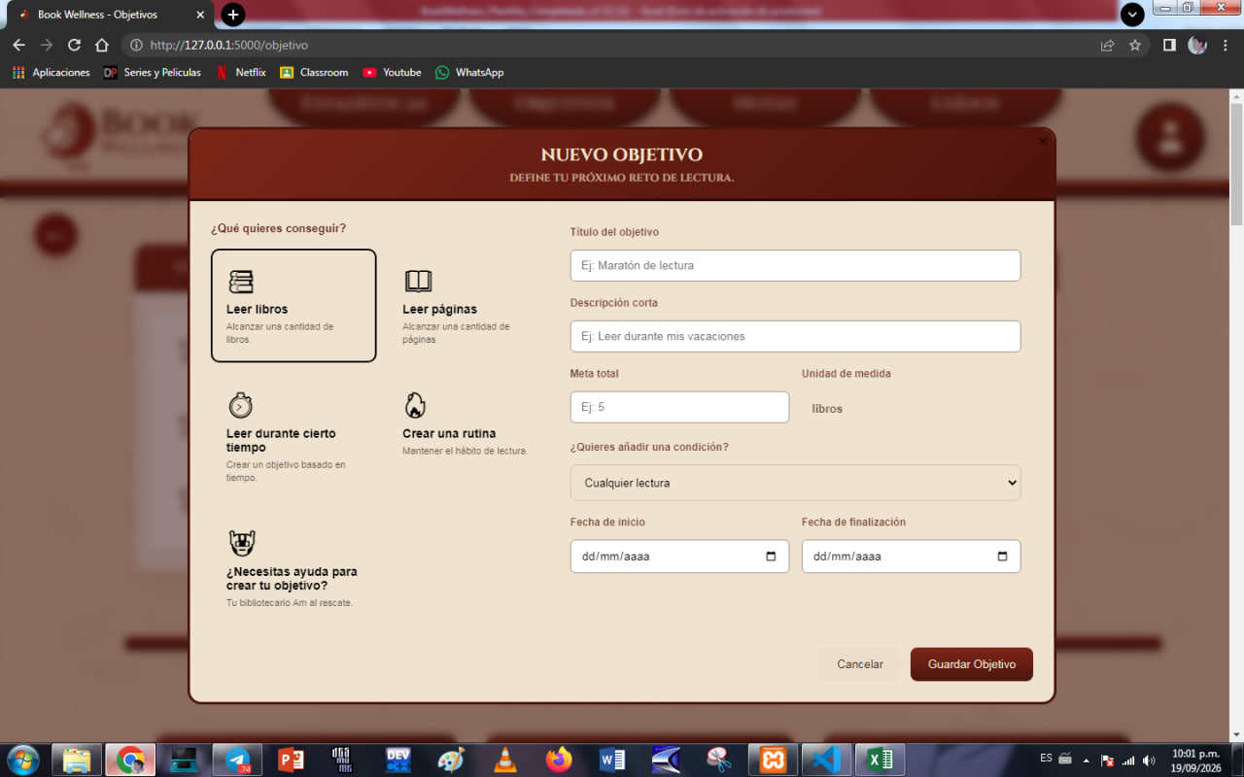
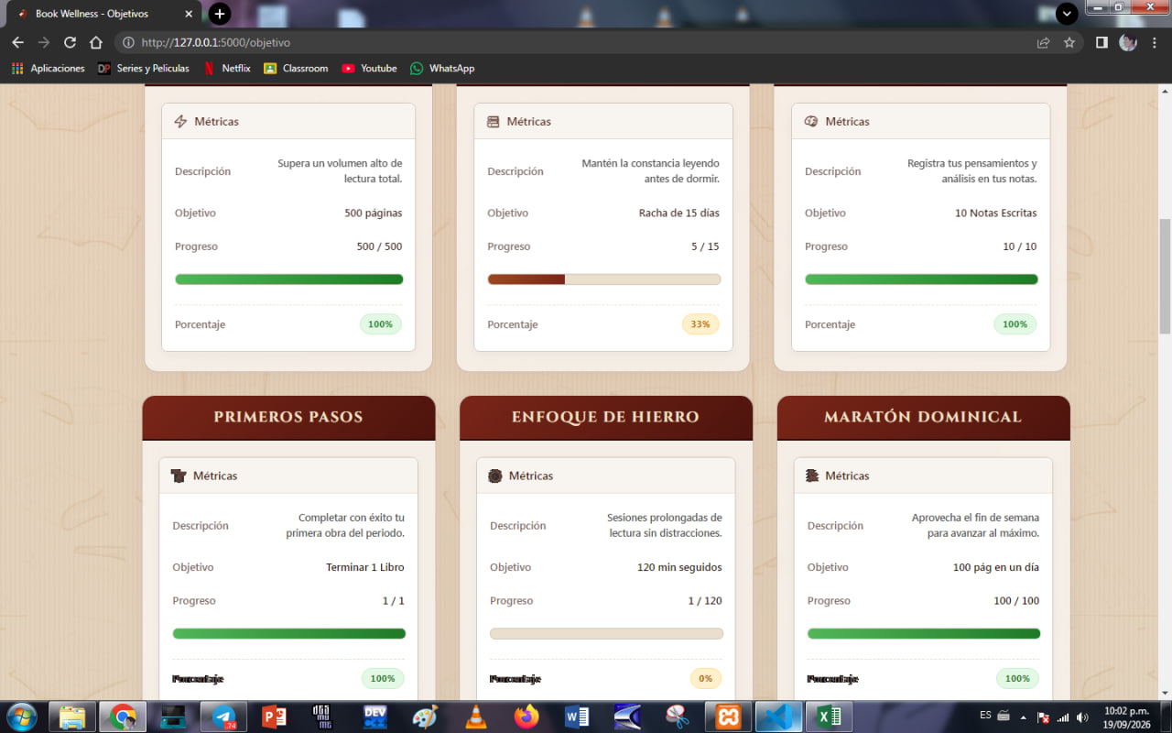
EVIDENCIA 13

EVIDENCIA 14
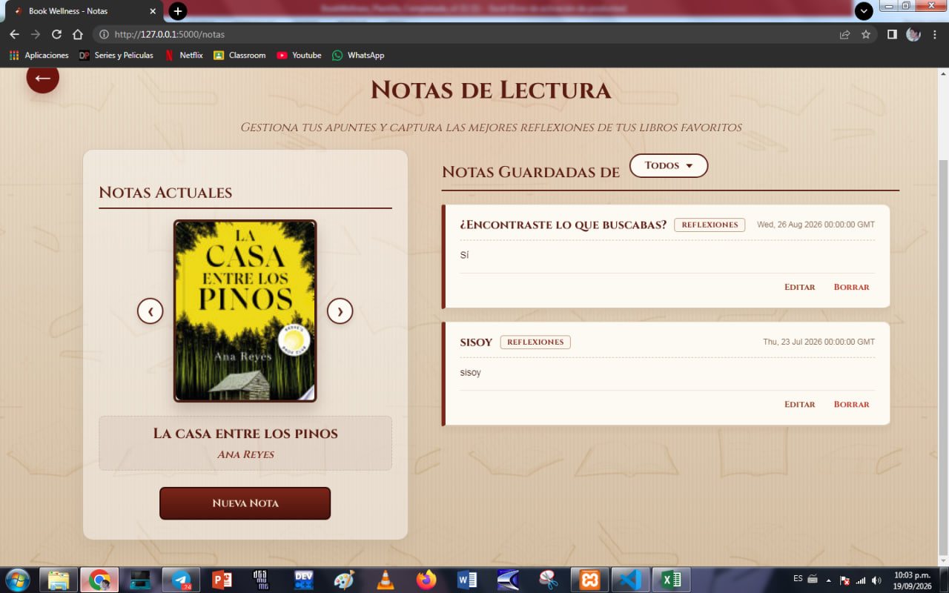
EVIDENCIA 15


EVIDENCIA 16
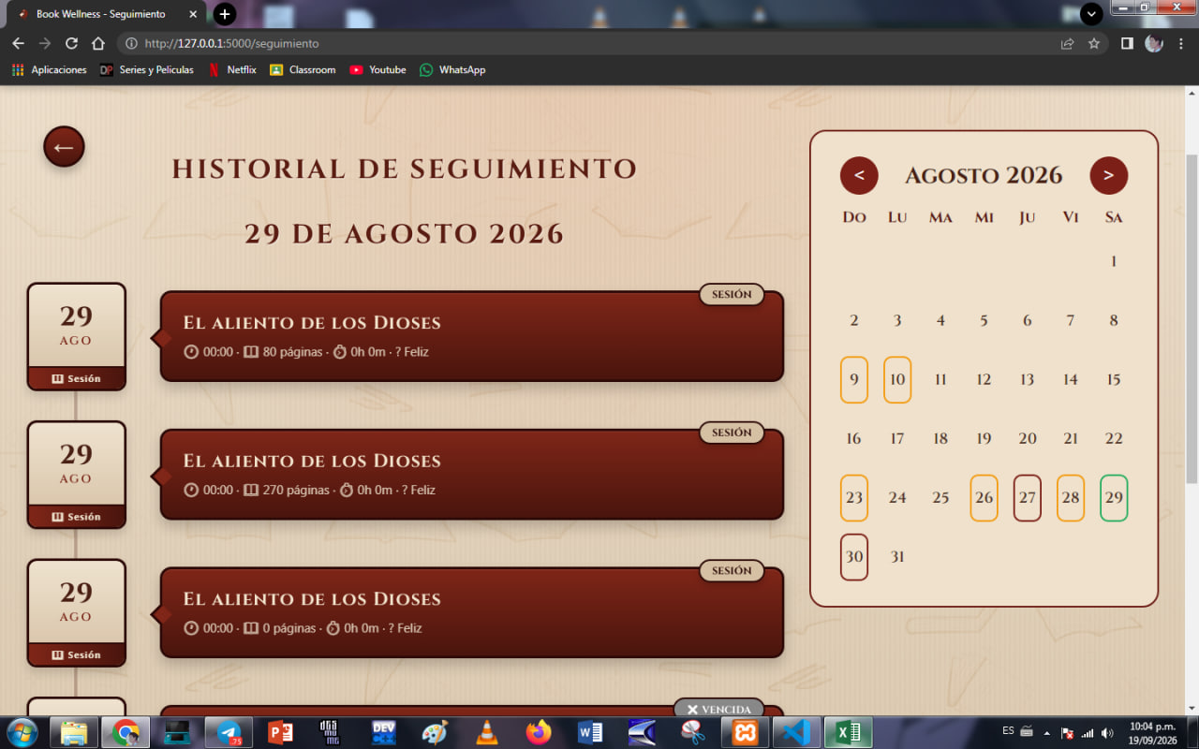
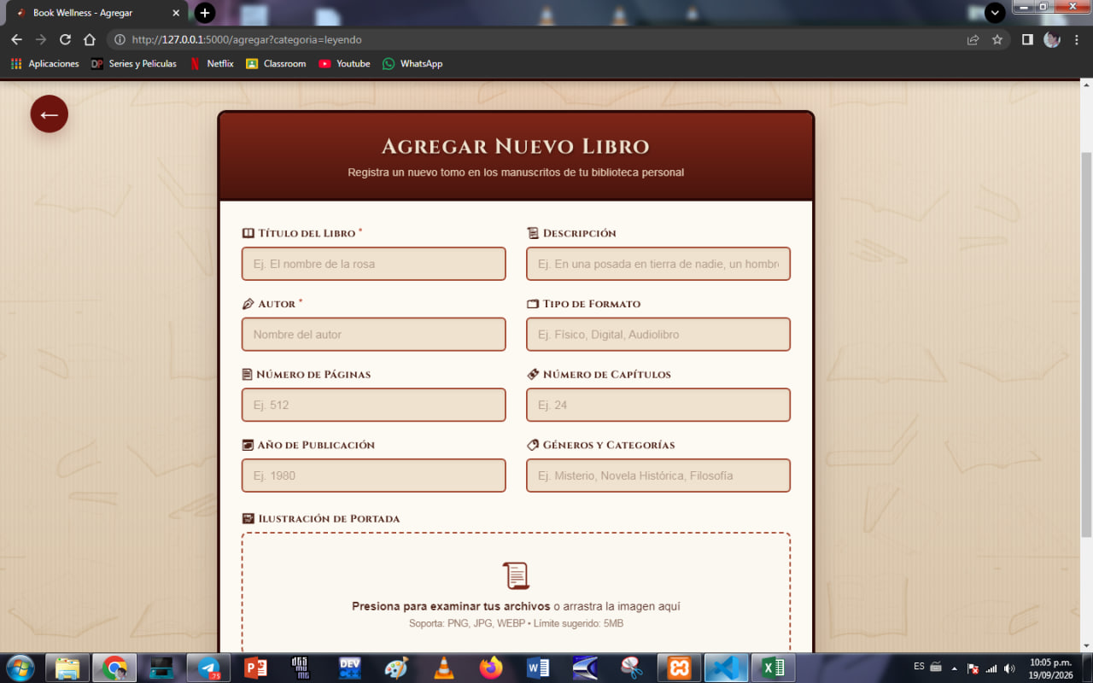
EVIDENCIA 17

EVIDENCIA 18

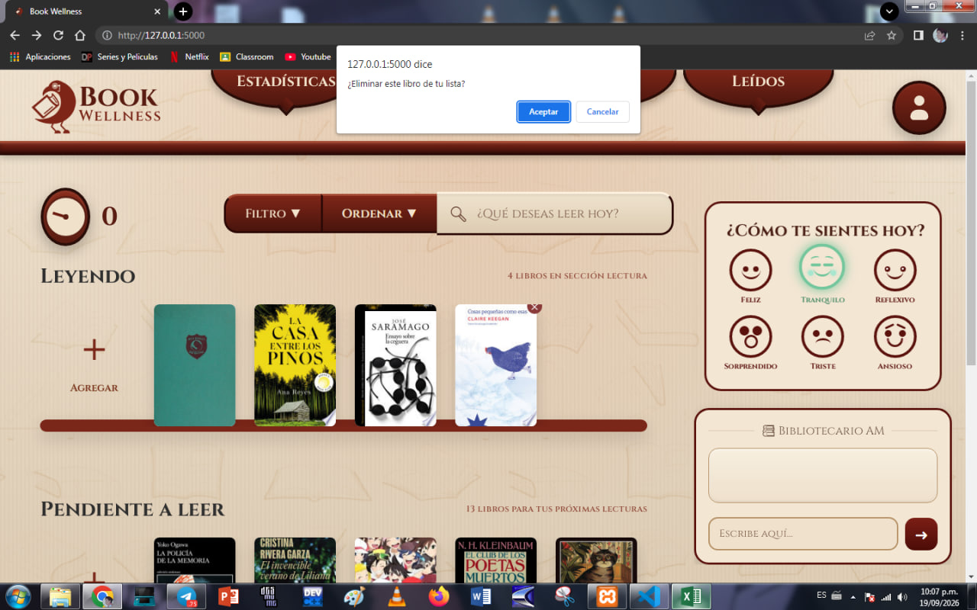
EVIDENCIA 19

EVIDENCIA 20
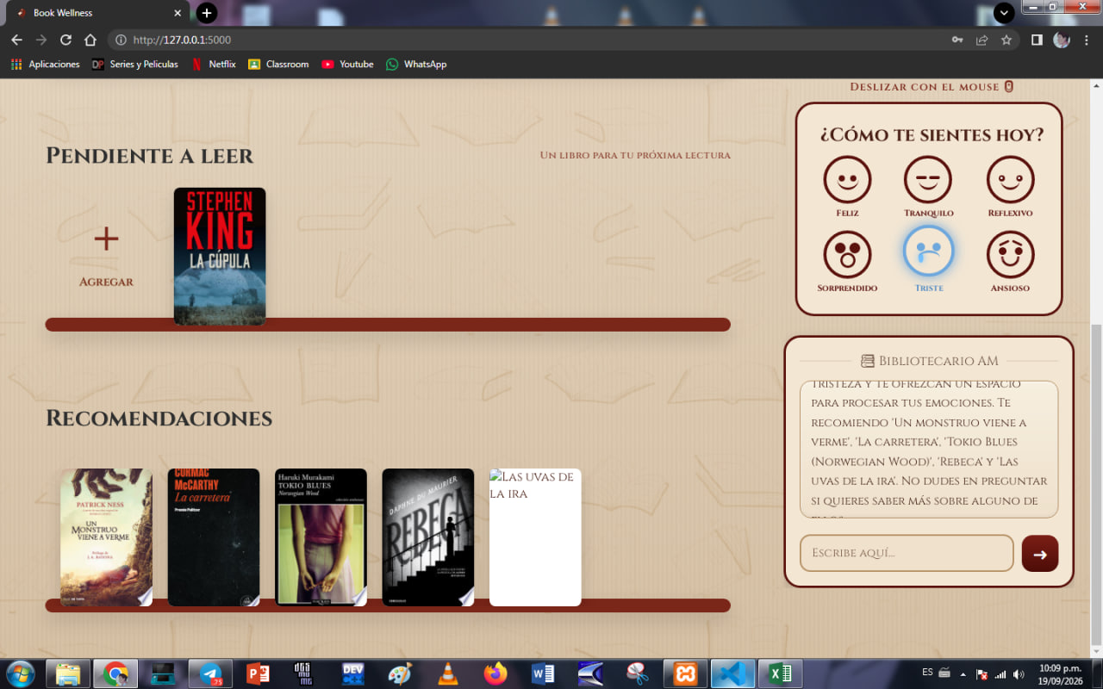
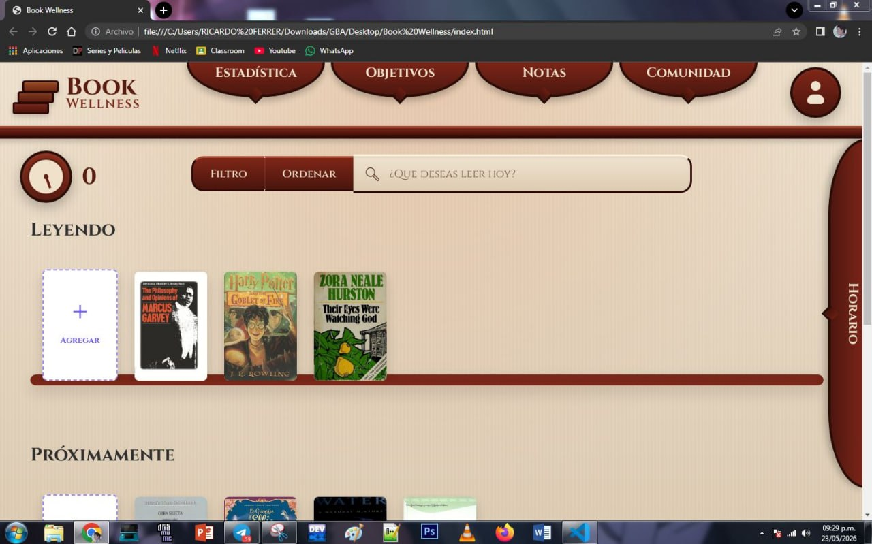
EVIDENCIA ADICIONAL 1: VERSIONES TEMPRANAS

EVIDENCIA ADICIONAL 2: VERSIONES TEMPRANAS
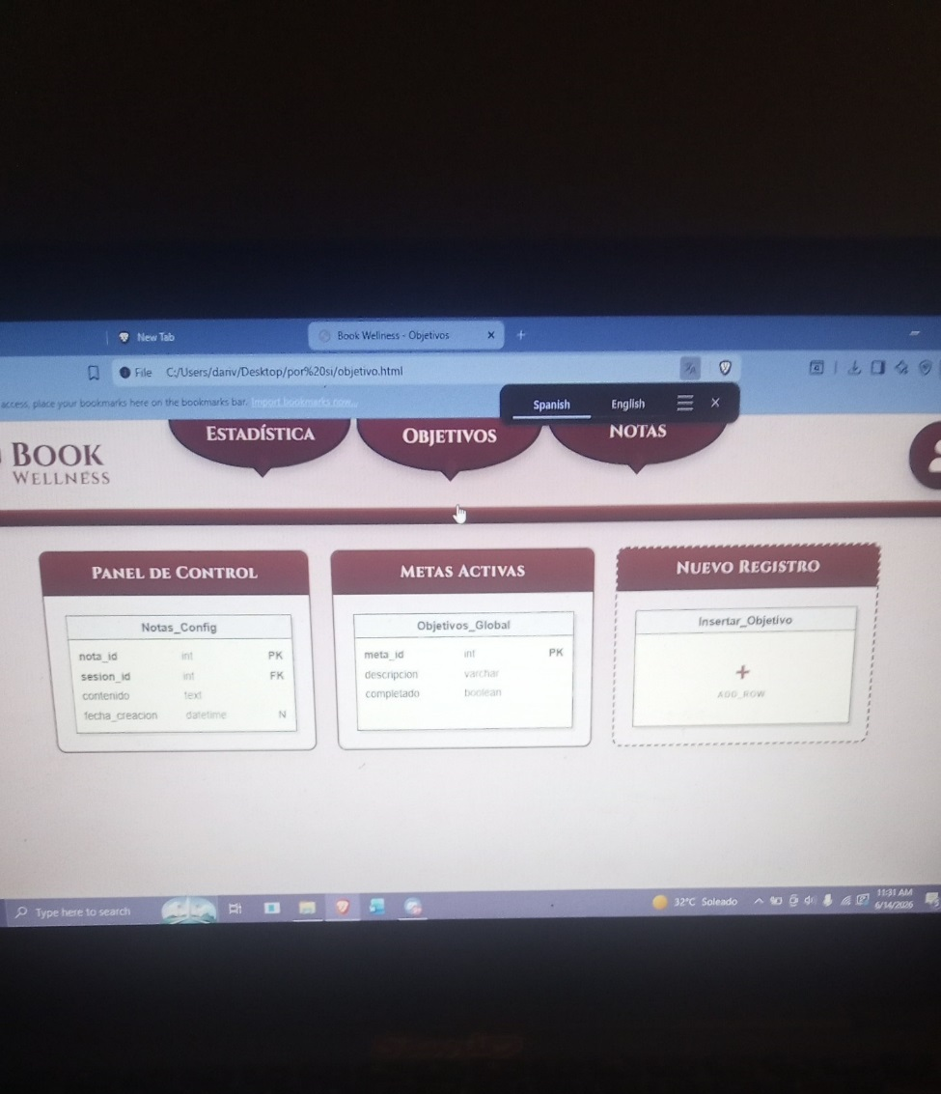
EVIDENCIA ADICIONAL 3: VERSIONES TEMPRANAS
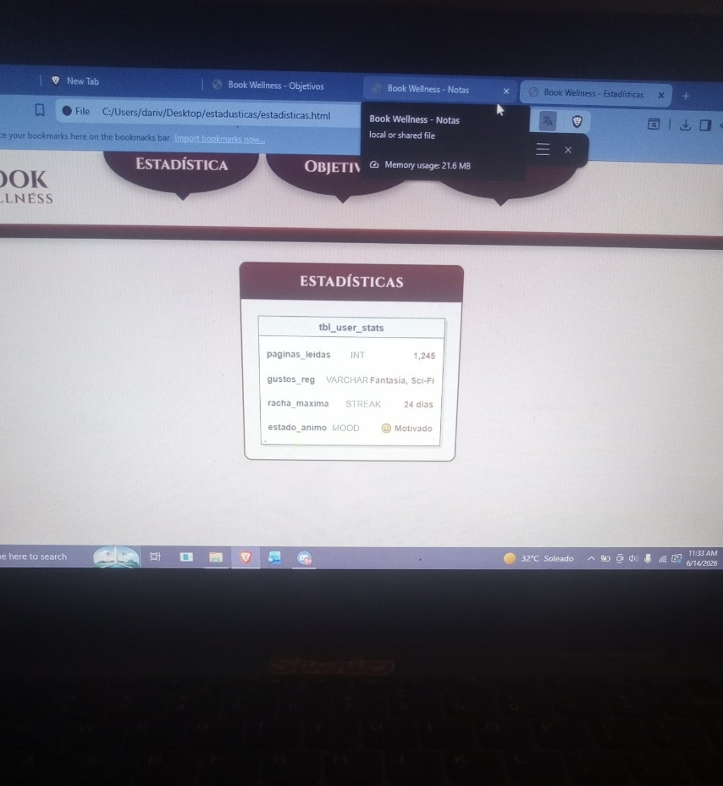

EVIDENCIA ADICIONAL 4: VERSIONES TEMPRANAS
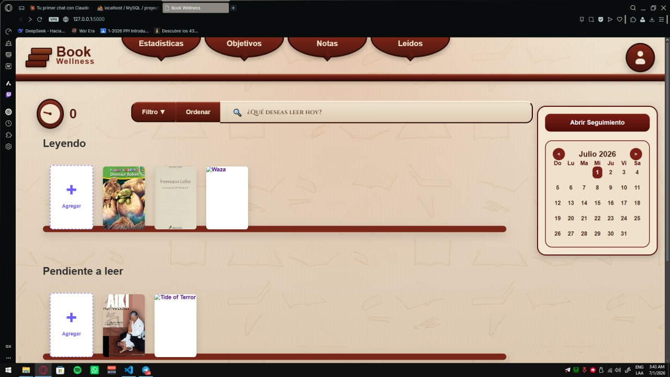
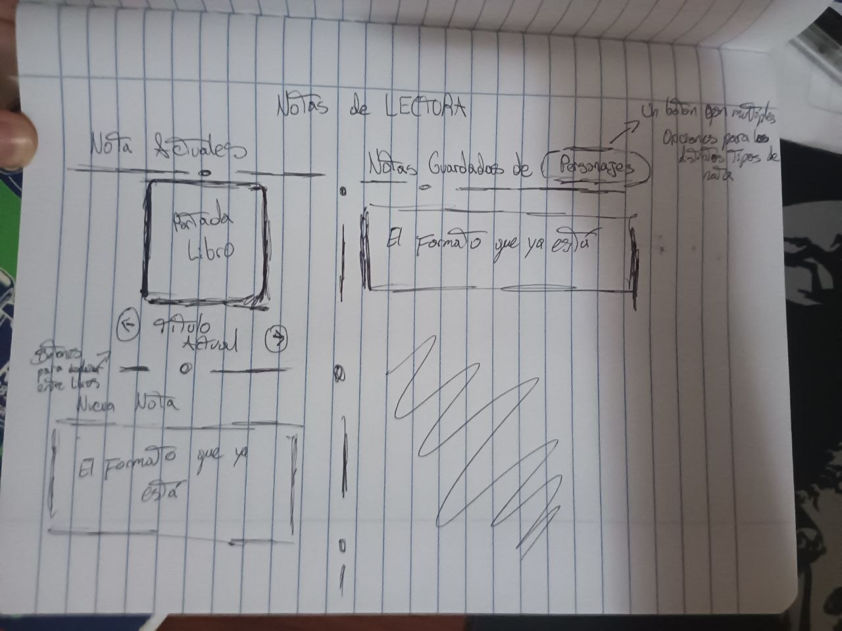
EVIDENCIA ADICIONAL 5: VERSIONES TEMPRANAS

EVIDENCIA ADICIONAL 6: VERSIONES TEMPRANAS
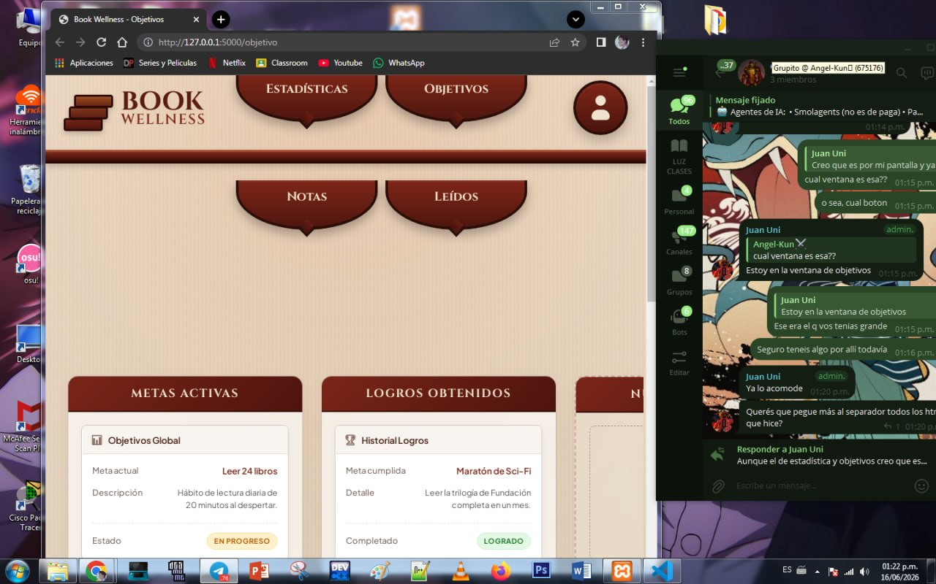
EVIDENCIA ADICIONAL 7: VERSIONES TEMPRANAS
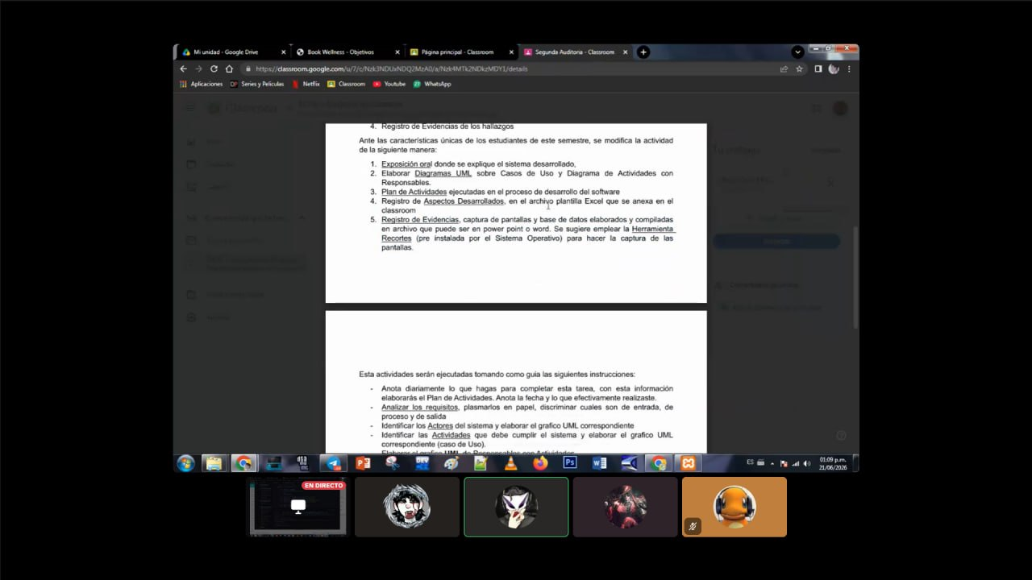

EVIDENCIA ADICIONAL 8: VERSIONES TEMPRANAS
